ورقة عمل رقم:1 (( عناصر الطقس ))
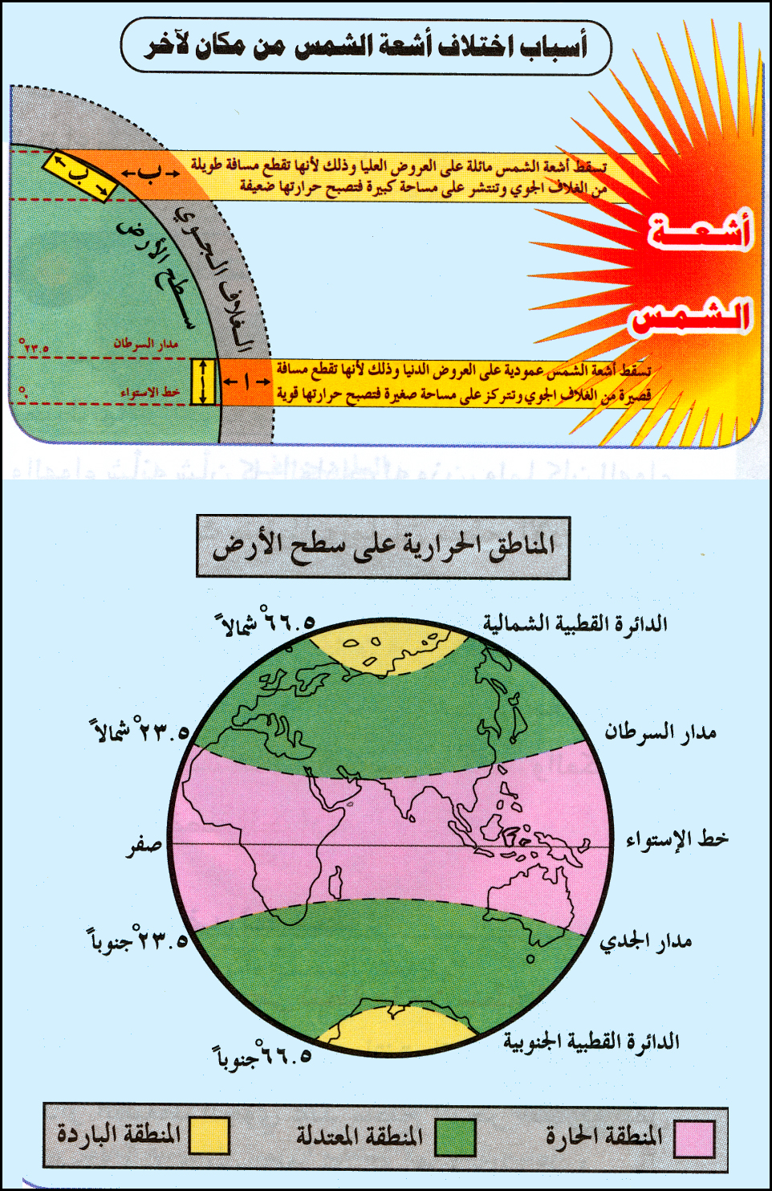
** تأمل الشكلين الاتيين واجب عما يليهما؟؟
العوامل التي تعتمد عليها درجة الحرارة
تعد درجة الحرارة من اكثر عناصر الطقس تغيرا مع الزمان والمكان وتتحدد نتيجة العوامل الاتية:
1.الموقع ← يشمل الارتفاع ودائرة العرض (كلما زاد الارتفاع قلت درجة الحرارة) و (كلما ابتعدنا عن دائرة الاستواء قلت درجة الحرارة), لماذا؟؟
...........................................................................................................................

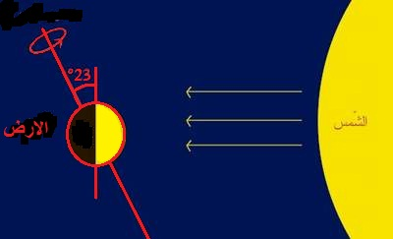
2.الوقت ← ترتفع درجة الحرارة نهارا وتنخفض ليلا, بسبب .................................
.........................................
يكون الطقس حارا صيفا وباردا شتاء, بسبب..........................
.........................................
3.عوامل اخرى ← يعتبر التلوث الجوي الناتج عن النشاطات الصناعية من اهم العوامل المحلية التي تسبب في تغير درجات الحرارة في منطقة ما وينتج عنها ظاهرة تسمى بـ.......................................
كما تساهم المسطحات المائية والغطاء النباتي في تحديد درجات حرارة المناطق القريبة منها, كيف؟؟
............................................................................................................................
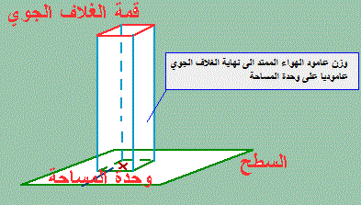
نسمي الضغط الناتج عن وزن عامود الهواء الممتد الى نهاية الغلاف الجوي عاموديا على وحدة المساحة بالضغط الجوي.
* من اشهر وحدات قياس الضغط الجوي ← الباسكال / هكتوباسكال (100 باسكال).
* يستخدم جهاز الباروميتر الزئبقي لقياس الضغط الجوي.
* تبلغ قيمة متوسط الضغط الجوي عند سطح البحر 1013 هكتوباسكال او 1013 مليبار.
(1 هكتوباسكال = 100 باسكال = 1 مليبار).

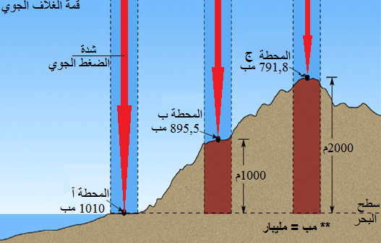
** تأمل الشكل واجب عما يليه؟؟

بالاعتماد على قراءة كل من المحطات أ, ب, ج ارسم العلاقة بين الضغط الجوي والارتفاع بيانيا؟

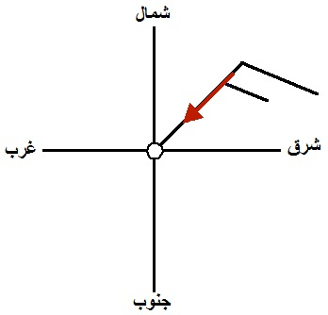
** اشرح: كيف يمكن الاستفادة عمليا من معرفة تناقص الضغط الجوي مع الارتفاع في تحديد الارتفاعات عن سطح الارض؟؟
......................................................................................
......................................................................................

** ما اتجاه الرياح وسرعتها بالعقدة في الشكل المجاور؟؟
..................................................
..................................................
ورقة عمل رقم: 2 (( خطوط تساوي درجة الحرارة ))
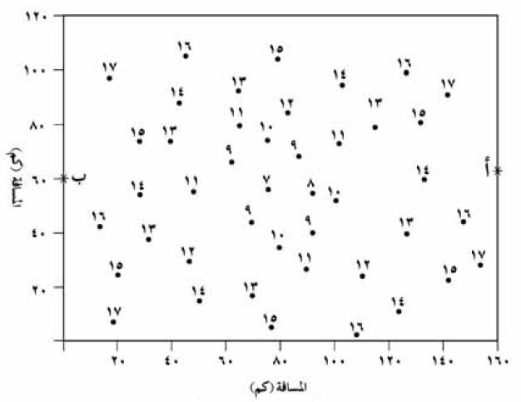
يمثل الشكل مجالا لدرجة حرارة الهواء (^{ه}س) فوق منطقة جغرافية واسعة كما تم قياسها في احد الايام.

** ارسم بيانيا علاقة درجة الحرارة مع المسافة التي يمثلها الخط المستقيم الواصل بين النقطة (أ) و (ب) ؟؟

** صف التغير في درجة الحرارة مع المسافة التي ستواجهه عبر هذه المسافة؟؟
........................................................................................................................................................................................................................................................
ورقة عمل رقم: 3 (( الكتل الهوائية ))

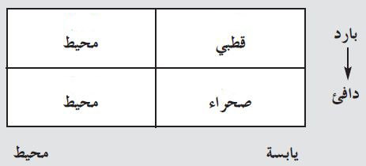
الكتلة الهوائية: كمية كبيرة من الهواء المتجانس في درجة الحرارة والرطوبة على اي مستوى افقي وكلما ابتعدنا عن سطح الارض كلما ازداد هذا التجانس وضوحا.
هناك أربعة أنواع رئيسية من الكتل الهوائية:
قطبية قارية ← باردة جافة
مدارية قارية ← دافئة جافة
باردة رطبة← قطبية بحرية
دافئة رطبة ← مدارية بحرية

** مستعينا بالاشكال الاتية اشرح آليه تشكل كل من الكتلة الهوائية الباردة والحارة؟؟
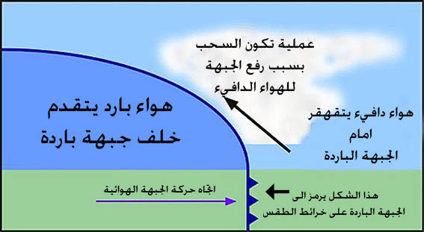
.....................................
...................................................................................................................................................................................................................................................................

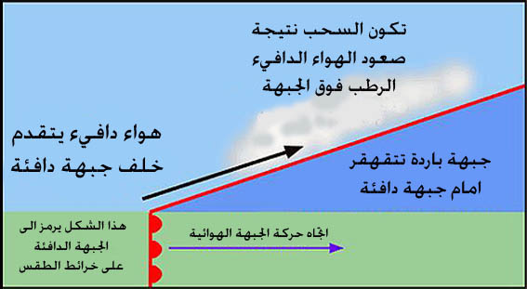
.....................................
.........................................................................................................................................................................................
ورقة عمل رقم: 4 (( انظمة الضغط الجوي ))
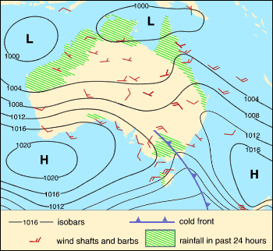

المنخفض الجوي: هو المنطقة التي يكون الضغط الجوي في مركزها قليلا ويزداد كلما ابتعدنا للخارج (يشبه الوادي) ويشار الى المنخفض الجوي بالرمز L على خريطة الطقس.

تهب الرياح حول مركز المنخفض الجوي باتجاه عكس عقارب الساعة في النصف الشمالي للكرة الارضية ومع عقارب الساعة في النصف الجنوبي منها.

يصاحب المنخفض الجوي تيارات هواء صاعدة للاعلى تعمل على رفع الهواء القريب من سطح الارض الى الاعلى فيبرد ويتكاثف ويشكل الغيوم وربما الامطار.

** بالمثل لما سبق اعلاه ولكن بطريقة عكسية:
- عرف المرتفع الجوي:..............................................................................................
............................................................................................................................
- ما اتجاه هبوب الرياح حول مركز المرتفع الجوي في النصف الشمالي/الجنوبي من الكرة الارضية؟
............................................................................................................................
- ما نوع تيارات الهواء المصاحبة للمرتفع الجوي؟ وما تأثيرها على الطقس؟؟
........................................................................................................................................................................................................................................................
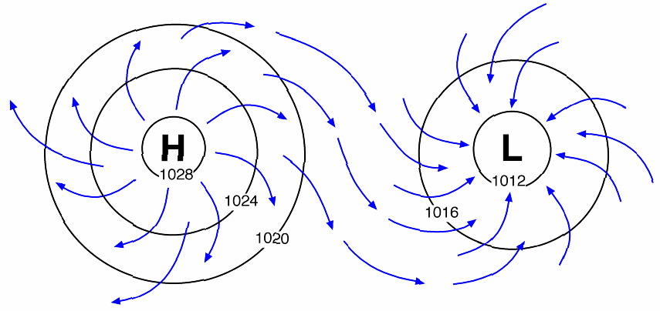

ورقة عمل رقم: 5 (( الزلازل ))

تنتشر الامواج الزلزالية (الامواج المسببة للاهتزاز او الزلزال) في جميع الاتجاهات حول النقطة التي حدث عندها تفريغ الطاقة وتسمى (بؤرة الزلزال) وتقع على اعماق مختلفة في باطن الارض ويقابلها على السطح نقطة تسمى (المركز السطحي للزلزال).
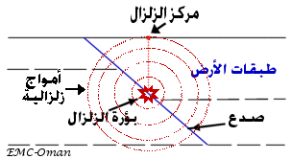
** مما سبق, عرف الزلزال؟؟
....................................................................................................................................................................................................................................................

الامواج الزلزالية
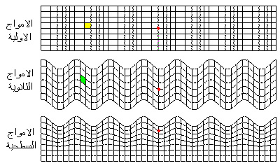
وجه المقارنة | الامواج الاولية | الامواج الثانوية | الامواج السطحية
وسط الانتشار

السرعة

الاثر التدميري

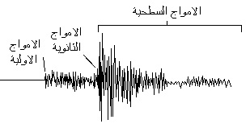

توزيع الزلازل
لا تتوزع الزلازل عشوائيا بل تتركز في احزمة معينة حول الارض سميت (احزمة الزلازل), وتتركز معظم الزلازل على حدود الصفائح وقليل منها يحدث داخل الصفيحة الواحدة.

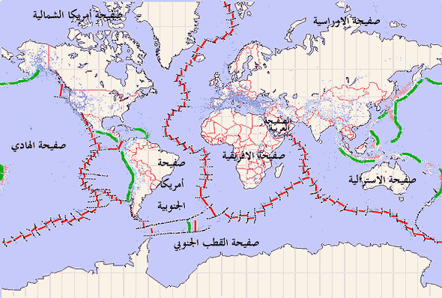
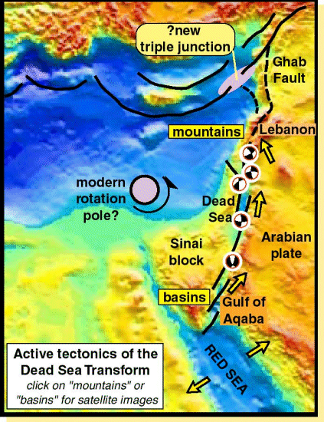
بالنسبة للاردن فان الوضع الزلزالي فيها يرتبط بالصدع التحويلي الاردني الذي يشكل الحدود الشمالية الغربية للصفيحة العربية التي تفصلها عن صفيحة سيناء-فلسطين غربا, وتنشأ الزلازل على امتداد هذا الصدع.

1) كيف تتحرك الصفيحة العربية بالنسبة لصفيحة سيناء-فلسطين؟؟
........................................................................
2) ماذا تتوقع ان يحدث للبحر الاحمر والبحر الميت اذا استمرت الصفيحتان بالحركة؟؟
...........................................................................


............................................................................................................................
م ـجد عبيد

